Irish coffee cream med cappuchinogrädde

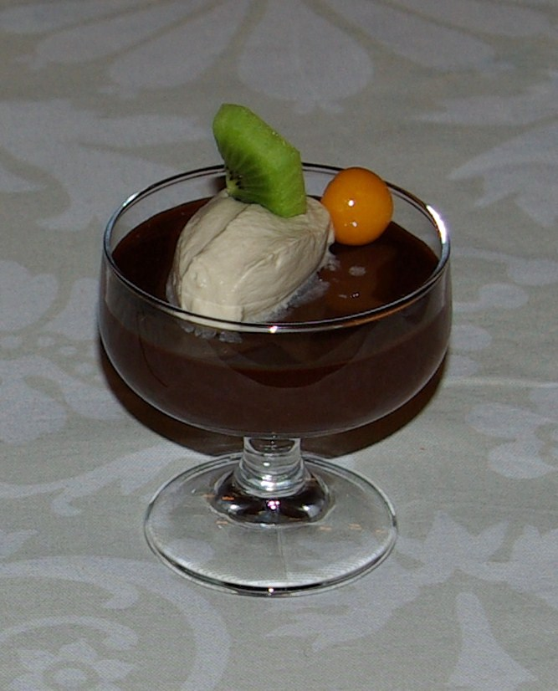
5 portioner
Ingredienser:

400 gr. choklad
3,5 dl. vispgrädde
5 msk. socker
4 msk. whisky

Gör så här.
- Koka upp grädde, socker och whisky
- Sänk värmen, tillsätt chokladen och rör om till dess att chokladen smält
- Häll upp chokladen i serveringsglass och ställ dem i kylen så att de kan svalna (1,5-2 timmar)
- Vispa grädde som smaksätts med pulverkaffe utrört i vanligt kaffe och tillsätt lite vaniljsocker
(1,5dl grädde, 1tsk vaniljsocker, 0,5dl kaffe, 4tsk kaffepulver, 3-4tsk blandat kaffe i grädden)
- Häll på lite whisky (1tsk) före servering, toppa med den smaksatta grädden och dekorera ev. efter eget behag

